APEC商务旅行卡办事指南请查收
APEC商务旅行卡，是亚太经济合作组织为促进本地区贸易投资便利化所做的一项多边签证安排，1997年开始实施。旅行卡持卡人享有签证和通关两大便利，一次申办五年有效，可多次往返最多16个APEC经济体，每次最长可停留90天(墨西哥最长允停留180天)。
目前，APEC共有21个经济体加入旅行卡计划，其中内地、香港和台湾地区之间人员往来按照现行人员往来办法处理；美国和加拿大作为过渡成员，暂不接受旅行卡申请，但可为持卡人提供签证和通关便利。因此，中国大陆持卡人可持卡往返以下16个经济体：日本、韩国、马来西亚、印度尼西亚、文莱、菲律宾、新加坡、泰国、越南、澳大利亚、新西兰、巴布亚新几内亚、智利、秘鲁、墨西哥和俄罗斯。
旅行卡是迄今为止各经济体为企业人员提供的最大便利化安排。持有旅行卡，可有效降低企业在亚太经合组织范围内申办签证的行政成本，提高企业“走出去”的时效性和便捷性，对企业是一项重大利好。

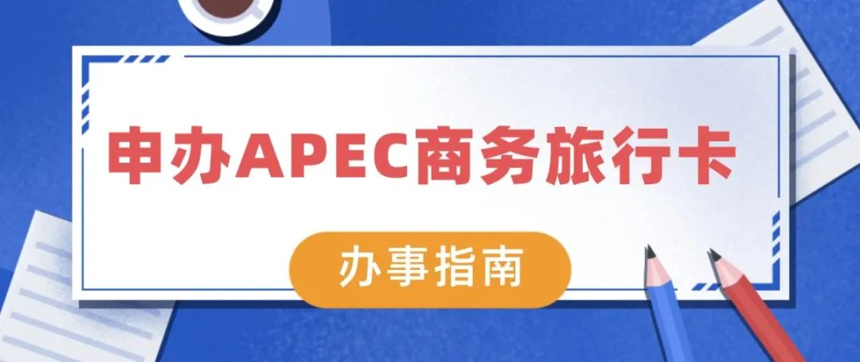
APEC商务旅行卡办事指南
一、事项名称与编码
（一）事项名称：申办APEC商务旅行卡
（二）编码：TE35020012345q999oQT000001
二、事项类型：其他行政权力
三、实施主体：厦门市人民政府外事办公室
四、办理对象：企业
五、办理依据：
（一）《关于印发<APEC商务旅行卡申办管理办法>的通知》（外发[2018]6号）。
六、申请条件
（一）与APEC经济体有业务往来或计划前往APEC经济体开拓业务的我市国有企业和注册地在我市的非公有制企业可为本企业人员申办APEC商务旅行卡（以下简称“旅行卡”）。申办企业需合法经营、效益良好、诚实守信、依法纳税，纳税信用等级为M级以上（含M级），并且符合以下条件之一：
1.上年度进出口额达100万美元以上（含）或与APEC经济体间业务往来金额达10万美元以上（含）；
2.上年度纳税额达50万元人民币以上（含）；
3.以下企业上年度进出口额达50万美元以上（含），或上年度年纳税额达20万元人民币以上（含）：市委组织部认定的高层次人才所在企业；科技部门认定的高新技术企业；工信部门认定的专精特新企业；注册地在厦门自贸片区、火炬高新区和海丝中央法务区内企业；
4.上年度前往APEC经济体参展3次以上（含）。
（二）旅行卡申请人须持有效中国护照并应当符合以下条件：
1.须是申办企业法定代表人、投资人或在申办企业连续缴交社保半年以上（含）的高层管理人员、主要商务人员及技术人员；
2.不属于“全国法院失信被执行人名单”所列失信被执行人；
3.无犯罪记录；
4.护照有效期原则上不少于1年。
七、办理方式
企业登录“厦门市外办出入境管理系统”，进入“APEC商务旅行卡”子系统，注册帐号后进行申报。
八、申报材料
（一）《APEC商务旅行卡申办企业简介表》原件1份；
（二）《APEC商务旅行卡申请人简介表》原件1份；
（三）申请人护照个人资料页彩色复印件;
注：1.符合“上一年度前往APEC经济体参展3次以上（含）”的企业，需提供展位发票复印件；2.总公司为下属分公司、子公司人员统一申办旅行卡时须提供股权结构或隶属关系证明。
九、办理流程
（一）申办企业通过厦门市外办出入境管理系统在线提交申请材料；
（二）市外办审核；
（三）经审核符合规定的，市外办将申请材料上报外交部领事司；
（四）外交部领事司复审合格并获其他经济体批准后，为申请人制作和颁发旅行卡。
注：国有企业申请人，由所属企业按照因公出国任务报批程序和办理公务普通护照后，将旅行卡申请材料通过厦门市外办出入境管理系统提交审核。
十、办理时限
（一）法定时限：受理后90个工作日
（二）承诺时限：受理后5个工作日
十一、收费标准：
（一）制卡费：720元/卡
收费单位：外交部机关及驻外机构服务中心
（二）代办服务费：1200元/卡
1.收费单位：厦门市对外服务中心有限公司
2.收费依据:
（1）《福建省发展和改革委员会关于降低我省APEC商务旅行卡代办服务收费标准的通知》（闽发改价格[2019]264号）；
（2）《厦门市对外服务中心有限公司关于制定出入境中心业务服务项目收费标准的通知》（厦外服[2022]37号）。
注：旅行卡申办未授权任何个人和中介公司代理，请切勿相信有关非法招揽广告，避免上当受骗。
（三）缴费方式：
转账：
单位:厦门市对外服务中心有限公司
开户行：中国工商银行厦门市湖滨北支行
账号：4100 0233 0902 4906 661
提示：缴费时，请备注申请人的姓名及人数。
十二、联系信息
（一）受理地点：
1.厦门市思明区白鹭洲路16号团结大厦2楼市外办出入境办事大厅综合窗口②
2.厦门市政务服务中心3楼D厅“综合咨询/综合受理”窗口
（二）联系电话：0592-2856132、2856056
（三）办理时间：法定工作日（受理时间）
上午 08:00-12:00
下午 15:00-18:00（夏令时6月1日--9月30日）
14:30-17:30（冬令时10月1日--5月31日）
（四）网址：http://fao.xm.gov.cn
十三、投诉监督电话
0592-2856128
十四、流程图
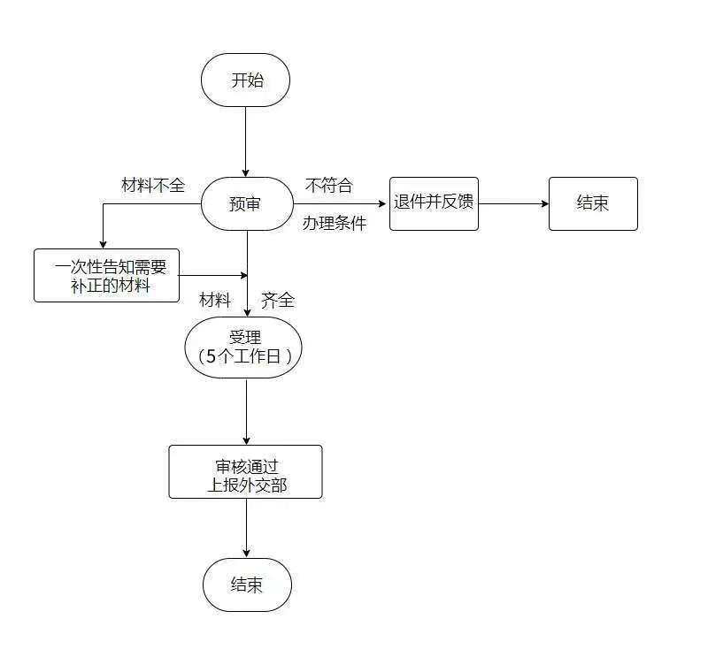

点击阅读原文，查看原文并下载附件
http://fao.xm.gov.cn/wsbs/apec/zcxz/201808/t20180824_2107509.htm

